Об утверждении Правил благоустройства территории Санкт-Петербурга в части, касающейся эстетических регламентов объектов благоустройства и элементов благоустройства
ПРАВИТЕЛЬСТВО САНКТ-ПЕТЕРБУРГА
ПОСТАНОВЛЕНИЕ
от 31 января 2017 года N 40
Об утверждении Правил благоустройства территории Санкт-Петербурга в части, касающейся эстетических регламентов объектов благоустройства и элементов благоустройства
В соответствии со статьей 5 Закона Санкт-Петербурга от 23.12.2015 N 891-180 "О благоустройстве в Санкт-Петербурге" Правительство Санкт-Петербурга
постановляет:
1. Утвердить Правила благоустройства территории Санкт-Петербурга в части, касающейся эстетических регламентов объектов благоустройства и элементов благоустройства.
2. Внести изменение в Положение о Комитете по печати и взаимодействию со средствами массовой информации, утвержденное постановлением Правительства Санкт-Петербурга от 02.12.2003 N 44 "О Комитете по печати и взаимодействию со средствами массовой информации"(далее - Положение 1), изложив пункт 3.23-1 Положения 1 в следующей редакции:
"3.23-1. Осуществлять полномочия органов местного самоуправления, предусмотренные в статье 19 Федерального закона "О рекламе", за исключением полномочий по утверждению Схемы размещения рекламных конструкций, определению типов и видов рекламных конструкций, допустимых и недопустимых к установке на территории Санкт-Петербурга или части его территории, в том числе требований к таким рекламным конструкциям, с учетом необходимости сохранения внешнего архитектурного облика сложившейся застройки".
3. Внести изменение в Правила содержания и ремонта фасадов зданий и сооружений в Санкт-Петербурге, утвержденные постановлением Правительства Санкт-Петербурга от 14.09.2006 N 1135 (далее - Правила), исключив разделы 2, 3, 4, 4-1, 6, 7, 8 Правил.
4. Внести в Положение о порядке взаимодействия исполнительных органов государственной власти Санкт-Петербурга при установке произведений монументального искусства в Санкт-Петербурге, утвержденное постановлением Правительства Санкт-Петербурга от 21.08.2009 N 944 "О порядке взаимодействия исполнительных органов государственной власти Санкт-Петербурга при установке произведений монументального искусства в Санкт-Петербурге" (далее - Положение 2), следующие изменения:
4.1. Абзац второй пункта 1 Положения 2 изложить в следующей редакции:
"Под произведениями монументального искусства для целей настоящего Положения понимаются памятные знаки и памятники, увековечивающие память о каком-либо событии либо выдающейся личности (далее - произведения)".
4.2. В пункте 3 Положения 2 слова "В случае если путем установки произведения предлагается увековечить память о каком-либо событии либо выдающейся личности," исключить, слова "при принятии" заменить словами "При принятии".
4.3. В абзаце седьмом пункта 8 Положения 2 слова "(в случаях если путем установки произведения предполагается увековечить память о каком-либо событии либо выдающейся личности)" исключить.
4.4. В пункте 16 Положения 2 слова "в составе работ по комплексному благоустройству Санкт-Петербурга, осуществляемых" исключить.
5. Внести изменение в Положение о порядке взаимодействия исполнительных органов государственной власти Санкт-Петербурга при выдаче разрешений на установку или перемещение объектов для размещения информации в Санкт-Петербурге, утвержденное постановлением Правительства Санкт-Петербурга от 20.09.2012 N 1002 "О порядке взаимодействия исполнительных органов государственной власти Санкт-Петербурга при выдаче разрешений на установку или перемещение объектов для размещения информации в Санкт-Петербурге" (далее - Положение 3), изложив абзац четвертый пункта 7 Положения 3 в следующей редакции:
"Комитет по градостроительству и архитектуре отказывает в согласовании, в том числе в случае, если из представленных информационных материалов следует, что установка объекта для размещения информации не соответствует требованиям к наружной информации, установленным Правилами благоустройства территории Санкт-Петербурга в части, касающейся эстетических регламентов объектов благоустройства и элементов благоустройства, и нарушает архитектурный облик Санкт-Петербурга".
6. Признать утратившими силу:
пункт 5 постановления Правительства Санкт-Петербурга от 09.11.2011 N 1546 "О внесении изменений в некоторые постановления Правительства Санкт-Петербурга";
пункт 2 постановления Правительства Санкт-Петербурга от 17.07.2013 N 501 "О внесении изменений в постановления Правительства Санкт-Петербурга от 21.12.2005 N 1958, от 14.09.2006 N 1135";
пункты 1.2-1.15 постановления Правительства Санкт-Петербурга от 13.07.2015 N 576 "О внесении изменений в постановления Правительства Санкт-Петербурга от 14.09.2006 N 1135, от 20.09.2012 N 1002".
7. Контроль за выполнением постановления возложить на вице-губернатора Санкт-Петербурга Албина И.Н.
Губернатор Санкт-Петербурга
Г.С.Полтавченко
Внесен в Реестр
нормативных правовых актов
Санкт-Петербурга
7 февраля 2017 года
Регистрационный N 21728

Правила благоустройства территории Санкт-Петербурга в части, касающейся эстетических регламентов объектов благоустройства и элементов благоустройства
УТВЕРЖДЕНЫ
постановлением Правительства
Санкт-Петербурга
от 31.01.2017 N 40

1. Общие положения
1.1. Настоящие Правила благоустройства территории Санкт-Петербурга в части, касающейся эстетических регламентов объектов благоустройства и элементов благоустройства (далее - Правила), разработаны в соответствии с Федеральным законом "Об общих принципах организации местного самоуправления в Российской Федерации", Законом Санкт-Петербурга от 23.12.2015 N 891-180 "О благоустройстве в Санкт-Петербурге".
Правила устанавливают:
Эстетический регламент декоративных, технических, конструктивных устройств в соответствии с приложением N 1 к Правилам.
Эстетический регламент планировочных устройств в соответствии с приложением N 2 к Правилам.
Эстетический регламент растительных компонентов в соответствии с приложением N 3 к Правилам.
Эстетический регламент оборудования в соответствии с приложением N 4 к Правилам.
Эстетический регламент покрытий в соответствии с приложением N 5 к Правилам.
Эстетический регламент наружной рекламы и информации в соответствии с приложением N 6 к Правилам.
Эстетический регламент иных некапитальных объектов в соответствии с приложением N 7 к Правилам.
Эстетический регламент элементов оформления, включая элементы оформления Санкт-Петербурга к мероприятиям городского, всероссийского и международного значения, в соответствии с приложением N 8 к Правилам.
1.2. Правила обязательны для всех организаций независимо от их организационно-правовой формы и ведомственной принадлежности, индивидуальных предпринимателей, физических лиц, органов государственной власти, органов местного самоуправления внутригородских муниципальных образований Санкт-Петербурга (далее - органы местного самоуправления), осуществляющих благоустройство в Санкт-Петербурге.
1.3. Правила применяются на всей территории Санкт-Петербурга, за исключением случаев, установленных в пункте 1.4 Правил.
1.4. Действие Правил не распространяется в отношении объектов культурного наследия в границах территорий объектов культурного наследия, а также на отношения, возникающие при разработке проектной документации для строительства и реконструкции объектов капитального строительства, при которых проводится экспертиза проектной документации, оформляется разрешение на строительство, на отношения, регулируемые законодательством в области сохранения, использования, популяризации и государственной охраны объектов культурного наследия.
1.5. В Правилах используются следующие понятия:
акцент - способ выделения одного или нескольких элементов композиции через размер, форму, цвет, расположение; средство композиционной организации элементов благоустройства;
архитектурный облик Санкт-Петербурга - визуально воспринимаемая и последовательно формируемая совокупность архитектурных объектов;
архитектурно-градостроительный облик здания, сооружения - совокупность композиционных приемов и фасадных решений здания, сооружения;
бесфоновая основа - прозрачная основа для крепления отдельных элементов наружной рекламы, информации на фасад здания, сооружения;
брандмауэр - огнестойкая, преимущественно глухая капитальная стена бокового или дворового фасада, проходящая через все элементы фасада, разъединяющая помещения одного здания или смежных зданий и дворов в целях воспрепятствия распространению пожара, характерна отсутствием окон и высотой, превосходящей высоту соседних построек;
бюст - произведение скульптуры (погрудный портрет или поясной портрет) в виде изображения головы и верхней части тела человека;
витрина - остекленный архитектурный проем, поверхность фасада здания, сооружения, светопрозрачная часть которых выполнена преимущественно без переплетов, и (или) выполняющая в том числе функцию экспозиции товаров и услуг для информирования (рекламы) об их содержании и особенностях потребления покупателями;
вывески - объекты для размещения информации о фирменном наименовании (наименовании) организации, месте ее нахождения (адресе) и режиме ее работы;
выделенный горизонтальный архитектурный пояс - гладкая поверхность стены фасада между этажами здания, сооружения, в границах которой устанавливается наружная информация;
высотные характеристики здания, сооружения - высота здания, сооружения, его частей, включая нефункциональные элементы и тип кровли (решение по ее устройству);
гармония - сочетание основных характеристик объектов благоустройства и элементов благоустройства в целях достижения целостности композиции;
гарнитура шрифта - совокупность шрифтов, отличающихся по размеру, начертанию, соотношению размера высоты прописных и строчных знаков, величине верхних и нижних выносных элементов, плотности, но объединенных общностью рисунка и имеющих определенное название;
городская скульптура - произведение скульптуры, имеющее обобщенный характер в виде фигуры человека, животного, иных объектов, установленное на самостоятельной опоре на земельном участке или территории;
динамика - композиционный прием расположения элементов и их частей, создающий визуальное ощущение движения;
заинтересованное лицо - орган государственной власти, орган местного самоуправления, физическое и юридическое лица, в чьих интересах осуществляется проектирование благоустройства и размещение элементов благоустройства, приемка работ по размещению элементов благоустройства либо уполномоченный ими на основании доверенности или договора представитель;
интерлиньяж - вертикальный междустрочный интервал, расстояние между нижними базовыми линиями соседних строк;
информационное поле - конструктивная часть наружной информации и рекламы (объектов для размещения информации, рекламных конструкций), предназначенная непосредственно для размещения информации. Площадь информационного поля объекта (величина) исчисляется произведением высоты и длины данной конструктивной части. Информационное поле может иметь различную структуру в зависимости от типа конструктивного решения элемента благоустройства;
информационные доски - элементы в виде табличек с максимальной площадью не более 0,5 кв.м, размещаемых на поверхности стены при входе в здание или сооружение, занимаемое заинтересованным лицом, и предназначенных для размещения сведений информационного характера об официальном наименовании заинтересованного лица, указанном в учредительных документах, режиме работы и месте нахождения;
историко-топонимическая связь - факты, события, связывающие выдающуюся личность или событие с конкретным адресом объекта благоустройства или прилегающей территории;
карниз - горизонтальный выступающий элемент фасада, часть фасадного решения объекта;
карниз венчающий - горизонтальный выступающий элемент фасада, поддерживающий крышу здания, сооружения;
карниз промежуточный - карниз, разделяющий этажи здания, сооружения;
квадр-участок плоскости фасада здания, сооружения, который обрамлен или разделен рустами;
кернинг - избирательное изменение интервала между буквами в зависимости от их формы в целях улучшения внешнего вида, удобочитаемости текста и обеспечения равномерности визуальной плотности текста;
колер - цвет объекта благоустройства (фасада) и элементов благоустройства, определяемый по цветовым системам NCS, RAL или аналог;
композиция - система расположения частей элемента благоустройства, объекта благоустройства, имеющая функциональную и образную основу;
композиционная ось - условная линия, определяющая взаимосвязанное и последовательное расположение элементов благоустройства на поверхности и в пространстве; средство композиционной организации элементов благоустройства;
композиционный прием - взаимосвязанное и последовательное расположение частей и элементов здания, сооружения, объекта благоустройства;
контраст - композиционный прием, использующий противоположные свойства элементов и их частей в целях усиления их визуального восприятия;
масштабность - пропорциональное соотношение, соразмерность всех элементов благоустройства между собой в горизонтальных, вертикальных и объемных параметрах в целях достижения композиционного единства элементов;
лаконичность - композиционный прием, использующий минимальное количество составных элементов и их частей для создания элемента благоустройства или объекта благоустройства;
материалы фасада здания, сооружения - материалы, применяемые для оформления и отделки фасадов;
мемориальная доска - государственный памятный знак в виде плиты из долговечных, вандалоустойчивых материалов (гранит, бронза и иные натуральные и композитные каменные материалы и сплавы металлов) с высеченными на ней текстами и (или) портретными изображениями и декоративными элементами, устанавливаемый на фасаде здания;
меню - объект для размещения информации, содержащий сведения об ассортименте блюд, напитков и иных продуктов питания, предлагаемых при предоставлении услуг общественного питания, в том числе с указанием их массы/объема и цены, иных характеристик, размещаемый на поверхности стены при входе в здание или сооружение, занимаемое заинтересованным лицом;
мозаика - изображение, размещенное на фасаде архитектурного объекта (здания, сооружения), имеющее обобщенный характер, выполненное в технике "мозаика", подразумевающей формирование изображения посредством компоновки, набора и закрепления на поверхности камней, смальты, керамических плиток, иных долговечных материалов;
монументальное искусство - вид пространственного искусства, включающий масштабные произведения, имеющие общественно значимое, идейное, памятное, декоративное содержание;
начертание шрифта - каждое видоизменение наборного шрифта, входящего в состав одной гарнитуры. Начертания шрифта различаются по плотности - узкое, нормальное, широкое; по насыщенности - светлое, полужирное, жирное; по наклону - прямое, курсивное;
обелиск - произведение скульптуры в виде квадратного в сечении столба, сужающегося к верху, с высеченными на нем текстами или изображениями;
обобщение - качество композиции, исключающее в ней элементы, обозначающие несущественные с точки зрения отображаемой информации детали изображаемых объектов;
памятник - произведение скульптуры в виде статуи, бюста или композиции. установленное на самостоятельной опоре (постаменте, пьедестале) на земельном участке, обладающее мемориальным характером;
памятный знак - произведение скульптуры в виде стелы, обелиска, триумфальной арки, триумфальной колонны, мемориальной доски, символичной композиции, установленное на фасаде, земельном участке, обладающее мемориальным характером;
пластика, пластичность - визуальная выразительность объема, формы, объекта, элемента, выраженная в мягком связном переходе от одной формы, объема к другой, от одного объекта, элемента к другому, в создании целостного, единого образа;
портал - архитектурно оформленный главный вход здания, имеющий в том числе оформление наличниками, карнизом, фронтоном, пилястрами, колоннами;
ритмическая организация - композиционный прием, состоящий в последовательном чередовании или повторении различных элементов в определенном порядке;
роспись - изображение на фасаде здания, сооружения, имеющее обобщенный характер, выполненное в технике "живопись", посредством нанесения красок на поверхность;
рустовка - рельефная кладка стен или отделка фасада здания, строения, сооружения рустами (камнями с грубоколотой или выпуклой лицевой поверхностью или их имитация);
силуэт - очертания, внешний контур, абрис формы;
симметрия - композиционный прием, предусматривающий расположение элементов и их частей зеркально относительно композиционных осей;
статуя - произведение скульптуры в виде изображения целой фигуры человека;
стела - произведение скульптуры в виде плиты или столба с высеченными на ней (нем) текстами или изображениями;
стилевые характеристики - принадлежность здания, сооружения, объекта благоустройства к архитектурному стилю;
триумфальная арка - произведение скульптуры, представляющее собой масштабную арку, оформленную символичными и декоративными элементами;
триумфальная колонна - произведение скульптуры, представляющее собой колонну, оформленную символичными и декоративными элементами;
указатели - объекты для размещения информации о направлении движения и расстоянии с максимальной площадью информационного поля не более 1 кв.м;
указатели настенные - указатели, информационное поле которых расположено параллельно к поверхности стены;
указатели настенные блочные - указатели, информационное поле которых расположено параллельно к поверхности стены и состоит из нескольких односторонних модульных блоков, объединенных между собой единым архитектурно-художественным оформлением;
унификация - приведение различных видов объектов, элементов к единообразному ряду типоразмеров, форм, свойств;
фасадные решения здания, сооружения, некапитальных объектов - решения, определяющие высотные характеристики, материалы фасада, его членение и стилевые характеристики;
фоновая основа - непрозрачная основа для крепления отдельных элементов наружной рекламы, информации на фасады зданий, сооружений;
фронтальный обзор - способ визуального восприятия объектов, элементов благоустройства с одной или нескольких видовых точек, в заданном направлении, в секторах, равных 140 градусам;
членение фасада здания, сооружения - сочетание вертикальных и горизонтальных элементов фасада, соотношение проемов и простенков, влияющие на визуальное восприятие фасада.
1.6. Иные понятия, используемые в Правилах, используются в значениях, установленных законодательством Российской Федерации и законодательством Санкт-Петербурга.

Приложение N 1 к Правилам. Эстетический регламент декоративных, технических, конструктивных устройств
Приложение N 1
к Правилам благоустройства
территории Санкт-Петербурга
в части, касающейся эстетических
регламентов объектов благоустройства
и элементов благоустройства

1. Требования к внешнему виду и размещению архитектурных деталей и конструктивных элементов фасадов, включая цоколь, стилобат, карниз, архитрав, фриз, пояс, сандрик, парапет, выступы, колонны, пилястры, пилоны, столбы, полуколонны, анты, кариатиды, атланты, лопатки, балконы, лоджии, эркеры, фронтон, аркада, портик, колоннады, портал, окна, витрины, входы, входные группы, элементы входов и входных групп (включая архитектурный проем, дверные конструкции, пандус, навес, козырек, лестницу, ступени, ограждение, приямок), ворота

1.1. Цветовое решение архитектурных деталей и конструктивных элементов фасадов определяется колерным бланком фасада здания, сооружения.
1.2. Изменение цветового решения архитектурных деталей и конструктивных элементов фасадов осуществляется:
1.2.1. На основе сочетаний основных, составных и дополнительных цветов.
1.2.2. С учетом стилевых характеристик объекта благоустройства.
1.2.3. С учетом цветового решения и стилевых характеристик окружающих его архитектурных объектов, при этом цветовое решение объектов культурного наследия является приоритетным.
1.3. Запрещается фрагментарная окраска, облицовка архитектурных деталей и конструктивных элементов фасадов.
1.4 Размещение и внешний вид архитектурных деталей и конструктивных элементов фасадов определяется в соответствии с фасадными решениями и композиционными приемами здания, сооружения.
1.5. Входы, входные группы и их элементы:
1.5.1. Изменение глубины откосов архитектурного проема допускается на толщину стены при устройстве ступеней в толщине стены.
1.5.2. Размещение входов и входных групп в помещения подвального и цокольного этажей разрешается с учетом входов и входных групп первого этажа, сохранения подземных коммуникаций и сооружений, обеспечения ширины свободного прохода не менее 1,5 м при отсутствии препятствия движению пешеходов и транспорта без нарушения фасадных решений и композиционных приемов здания, сооружения.
1.5.3. Размещение входов и входных групп, расположенных выше первого этажа, разрешается только на дворовых фасадах в случаях, предусмотренных требованиями противопожарной безопасности. Входы, расположенные выше первого этажа, не должны нарушать фасадные решения и композиционные приемы здания, сооружения.
1.5.4. Запрещается изменение внешнего вида парадных входов (порталов) и парадных входных групп.
1.5.5. Запрещается предусматривать окраску, облицовку откосов и наличников, фрагментарную окраску поверхности фасада, облицовку участка фасада вокруг входа и входной группы, не соответствующую колеру и отделке фасада.
1.5.6. Обязательным элементом приямка является его ограждение с устройством бордюра, а также устройство организованного водостока.
1.5.7. При перепаде уровней высоты более 0,4 м обязательным является размещение ограждения. Внешний вид ограждений на фасаде должен соответствовать фасадным решениям и композиционным приемам здания, сооружения, другим элементам металлодекора и оборудования. Устройство глухих ограждений запрещается, если это не обосновано архитектурно-градостроительным обликом здания, сооружения.
1.5.8. Размещение входов и входных групп в Центральном, Василеостровском, Адмиралтейском, Петроградском районах Санкт-Петербурга, количество ступеней которых более трех, запрещается, за исключением случаев, когда иное количество ступеней обусловлено архитектурно-градостроительным обликом здания, сооружения.
1.5.9. Ширина свободного прохода при размещении входов и входных групп обеспечивается не менее 1,5 м.
1.5.10. Ступени, лестницы, облицовка поверхностей крылец и приямков выполняются в увязке, в том числе по цвету и фактуре, с материалами отделки цоколя фасада.
1.5.11. Поверхность ступеней проектируется шероховатой не допускающей скольжения в любое время года. Использование материалов и конструкций, представляющих опасность для людей, включая облицовку глазурованной плиткой, полированным камнем, запрещается.
1.5.12. При устройстве освещения входов учитывается имеющаяся система архитектурно-художественной подсветки фасада.
1.6. Балконы, лоджии:
1.6.1. Фрагментарная замена сплошного остекления фасада разрешается при сохранении внешнего вида конструкции остекления и цветового решения.
1.6.2. Остекление единичных несгруппированных балконов запрещается.
1.7. Окна и витрины:
1.7.1. Размещение окон на глухих стенах и брандмауэрах разрешается только при наличии обоснований необходимости их устройства требованиями действующего законодательства по инсоляции помещений.
1.7.2. Размещение витрин на брандмауэрах запрещается.
1.7.3. Локальное изменение глубины откосов, архитектурного оформления проема не разрешается.
1.7.4. Окна и витрины оборудуются системами водоотвода.
1.7.5. Размещение декоративных ограждений витрин разрешается при высоте нижней границы проема менее 0,8 м от уровня земли. Высота ограждения витрины от поверхности тротуара должна составлять не более 1,0 м, расстояние от поверхности фасада - не более 0,5 м (при отсутствии приямка).
1.7.6. Размещение устройства глухих ограждений витрин запрещено.
1.7.7. Размещение приямков разрешается для окон подвального этажа, расположенных ниже уровня тротуара, на расстоянии не более 0,8 м от поверхности фасада с учетом минимальной ширины свободного прохода 1,5 м.
1.7.8. При размещении приямка обязательным является его ограждение в виде каменного бордюра с металлическим ограждением высотой 0,4 м, а также устройство организованного водостока.
1.7.9. Закладка окон, витрин разрешается при сохранении ниши в габаритах архитектурного проема с сохранением глубины откосов либо с последующей отделкой участка фасада в соответствии с фасадными решениями.
1.7.10. Размещение окон на фасаде здания, сооружения разрешается в плоскости фасада, за исключением окон, имеющих техническое назначение (слуховые окна).

2. Требования к внешнему виду и размещению аттракционов
2.1. Внешний вид аттракционов определяется в соответствии с общей тематикой благоустройства территории, земельного участка.
2.2. Запрещается размещение аттракционов на газонном покрытии, за исключением случаев, когда вид покрытия для размещения аттракционов установлен требованиями действующего законодательства.

3. Требования к внешнему виду и размещению водных устройств, включая фонтаны, фонтанные комплексы, питьевые фонтанчики, бюветы
3.1. Внешний вид водных устройств выполняется в соответствии со стилистикой окружающих архитектурных объектов и элементов благоустройства.

4. Требования к внешнему виду и размещению ограждений, включая ограждение декоративное, ограждение газонное, ограждение техническое, шлагбаум, парапет, полусферу, надолбы, приствольную решетку
4.1. Размещение глухих ограждений запрещается, за исключением случаев обеспечения требований безопасности, предусмотренных действующим законодательством.
4.2. Цвет ограждений - черный, серый, коричневый, зеленый, за исключением ограждений объектов благоустройства - фасадов, строительных площадок, спортивных площадок и случаев, когда цвет установлен требованиями действующего законодательства.
4.3. Высота ограждений определяется правилами благоустройства, нормативными техническими актами и заданием.
4.4. Внешний вид и цвет ограждений выполняется в соответствии со стилистикой окружающих архитектурных объектов и элементов благоустройства.
4.5. Размещение ограждений разрешается с учетом планировки объекта благоустройства и их функционального назначения.

5. Требования к внешнему виду и размещению опор, в том числе опор стационарного электрического освещения, опор контактной сети
5.1. Запрещается размещение опор на пешеходных коммуникациях без обеспечения ширины свободного прохода не менее 1,5 м.
5.2. Внешний вид и дизайн опор должны соответствовать уровню современных высокотехнологичных решений.
5.3. Материалы и технологии должны обеспечивать высокие эстетические и эксплуатационные качества опор, а также длительный срок работы с учетом климатических особенностей Санкт-Петербурга.
5.4. Внешний вид, цветовое решение опор и конструкций, их крепления определяются с учетом цветового решения и стилевых характеристик окружающих его архитектурных объектов и элементов благоустройства.
5.5. В границах объекта благоустройства внешний вид опор должен иметь единое стилистическое решение.
5.6. Размещение опор разрешается с учетом планировки объекта благоустройства и их функционального назначения.

6. Требования к внешнему виду и размещению произведений монументального искусства, за исключением памятников и памятных знаков
6.1. Размещение произведений монументального искусства разрешается с учетом планировки объекта благоустройства, стилевых характеристик окружающих архитектурных объектов.
6.2. Размещение произведений монументального искусства разрешается при обеспечении кругового или фронтального обзора с видовых точек, выявленных в ходе ландшафтного анализа объекта благоустройства.
6.3. Размещение произведений монументального искусства запрещается:
в местах, препятствующих движению пешеходов и транспорта;
в местах, ухудшающих видимость знаков дорожного движения.
6.4. Размещение росписей, рисунков, мозаик не допускается на лицевых фасадах зданий, сооружений, за исключением случаев, когда указанное размещение обусловлено архитектурно-градостроительным обликом объекта благоустройства.
6.5. При размещении произведений монументального искусства, за исключением мемориальных досок на фасадах, обязательными элементами благоустройства территории их размещения являются покрытия, растительные компоненты, урны, устройства наружного освещения и подсветки.
6.6. Произведения монументального искусства выполняются из долговечных, вандалоустойчивых материалов (гранит, бронза и иные натуральные и композитные каменные материалы и сплавы металлов).

7. Требования к внешнему виду и размещению элементов декора фасадов зданий, сооружений, включая барельефы, горельефы, скульптуры, розетки, русты, наличники, тяги оконные, подоконные плиты, оконные и дверные обрамления, металлодекор, отделку фасадов (штукатурка, облицовка, окраска)
7.1. Цветовое решение элементов декора фасадов определяется колерным бланком фасада здания, сооружения.
7.2. Изменение цветового решения элементов декора фасадов осуществляется:
7.2.1. На основе сочетаний основных, составных и дополнительных цветов.
7.2.2. С учетом стилевых характеристик объекта благоустройства.
7.2.3. С учетом цветового решения и стилевых характеристик окружающих его архитектурных объектов, при этом цветовое решение объектов культурного наследия является приоритетным.
7.3. Запрещается фрагментарная окраска, облицовка элементов декора фасадов.
7.4 Размещение и внешний вид элементов декора фасадов определяется в соответствии с фасадными решениями и композиционными приемами здания, сооружения.

8. Требования к внешнему виду и размещению устройств для вертикального озеленения и цветочного оформления, включая шпалеры, трельяжи, перголы, вазоны, цветочницы
8.1. Внешний вид устройств для вертикального озеленения и цветочного оформления выполняется в соответствии со стилистикой окружающих архитектурных объектов и элементов благоустройства.
8.2. Размещение устройств для вертикального озеленения и цветочного оформления разрешается с учетом планировки объекта благоустройства и их функционального назначения.
8.3. Запрещается размещение устройств для вертикального озеленения и цветочного оформления на пешеходных коммуникациях без обеспечения ширины свободного прохода не менее 1,5 м.

9. Требования к внешнему виду и размещению устройств наружного освещения и подсветки
9.1. На зданиях жилой застройки разрешается применение локального (без попадания подсвечивающих лучей в жилые окна) и карнизного способов освещения без использования общего заливного света.
9.2. При решении постоянной подсветки объектов благоустройства запрещается:
нарушение архитектурно-градостроительного облика здания, сооружения;
визуальная деформация объекта благоустройства, разрушение архитектурной целостности формы;
локальное высвечивание отдельных частей объектов благоустройства;
образование неосвещенных частей объекта благоустройства в его архитектурно-пространственном окружении;
применение динамичного режима подсветки при решении подсветки объектов благоустройства в повседневных целях.
9.3. При формировании свето-цветового образа объекта благоустройства недопустимо:
необоснованное изменение цветовых характеристик объекта;
создание цветовой дисгармонии.
9.4. Требованиями к цвету постоянной подсветки объекта благоустройства являются:
максимальное приближение к точной цветопередаче;
применение в отдельных случаях светового окрашивания;
использование нейтрального, приближенного к дневному цвета света.
9.5. Разрешается локальный способ подсветки входов в здания и сооружения с использованием скрытого или малозаметного оборудования, не создающего дополнительных световых акцентов.
9.6. Размещение устройств наружного освещения и подсветки фасадов осуществляется:
9.6.1. На поверхности фасада здания, сооружения, свободной от архитектурных деталей и элементов декора, за исключением отделки.
9.6.2. На опорах фонарей, оградах, низких пристройках, кровле, асфальтовом и газонном покрытии.
9.7. Запрещается размещение устройств наружного освещения и подсветки:
9.7.1. На деревьях, за исключением случаев временного размещения праздничной подсветки.
9.7.2. На постаменте, являющемся неотъемлемой частью произведения монументального искусства.

Приложение N 2 к Правилам. Эстетический регламент планировочных устройств
Приложение N 2
к Правилам благоустройства
территории Санкт-Петербурга
в части, касающейся эстетических
регламентов объектов благоустройства
и элементов благоустройства

1. Требовании к внешнему виду и размещению планировочных устройств
1.1. Внешний вид планировочных устройств выполняется в соответствии с их функциональным назначением.
1.2. Размещение планировочных устройств разрешается с учетом планировки объекта благоустройства и их функционального назначения.

Приложение N 3 к Правилам. Эстетический регламент растительных компонентов
Приложение N 3
к Правилам благоустройства
территории Санкт-Петербурга
в части, касающейся эстетических
регламентов объектов благоустройства
и элементов благоустройства

1. Требования к внешнему виду и размещению деревьев, кустарников, травянистых растений, лиан, цветов
1.1. Размещение растительных компонентов осуществляется с учетом сохранения подземных коммуникаций и сооружений.
1.2. Размещение растительных компонентов разрешается с учетом планировки объекта благоустройства и их функционального назначения.

Приложение N 4 к Правилам. Эстетический регламент оборудования
Приложение N 4
к Правилам благоустройства
территории Санкт-Петербурга
в части, касающейся эстетических
регламентов объектов благоустройства
и элементов благоустройства

1. Требования к внешнему виду и размещению уличной мебели (включая скамьи, скамейки-качели, диваны, столы, качели, софы) часов, почтовых ящиков
1.1. Запрещается размещение уличной мебели на растительных компонентах.
1.2. Запрещается размещение уличной мебели, препятствующее свободному проходу и проезду.
1.3. Внешний вид уличной мебели выполняется в соответствии с ее функциональным назначением.
1.4. Внешний вид и цвет уличной мебели выполняется в соответствии со стилистикой окружающих архитектурных объектов и элементов благоустройства.
1.5. Размещение уличной мебели разрешается с учетом планировки объекта благоустройства и ее функционального назначения.
1.6. Размещение часов допускается:
1.6.1. Перпендикулярно фасаду здания, сооружения, на уровне первого и второго этажей на угловых участках фасада, в пределах "треугольника видимости", у границы сопряжения соседних фасадов, на расстоянии не менее 5 м от других элементов благоустройства, размещаемых перпендикулярно фасаду здания, сооружения и выступающих элементов фасада (эркеров, балконов).
1.6.2. Над входом или рядом с входом в здание.
1.6.3. В увязке с осями простенков, в соответствии с вертикальной координацией размещения элементов благоустройства, размещаемых перпендикулярно фасаду здания, сооружения, в соответствии с архитектурно-градостроительным обликом здания, сооружения.

2. Требования к внешнему виду и размещению детского игрового оборудования (включая качели, горки, качалки, карусели, песочницы, детские игровые комплексы, городки, песочные дворики, теневые навесы, счеты, домики, лабиринты)
2.1. Запрещается размещение детского игрового оборудования на газонном покрытии, за исключением специально созданного для его размещения, а также асфальтовом покрытии.
2.2. Запрещается размещение детского игрового оборудования, препятствующего свободному проходу и проезду.
2.3. Внешний вид детского игрового оборудования выполняется в соответствии с его функциональным назначением.

3. Требования к внешнему виду и размещению спортивного оборудования (включай бревно, канат, перекладину, баскетбольный щит, стол для настольного тенниса, тренажеры, турники, брусья, гимнастическую стенку, гимнастический комплекс, скамью с упором, спортивную трибуну, стенку для перелезания, детский спортивный комплекс, комплекс спортивного оборудования, спираль, рукоход, лиану, сетку "Пирамида", спортивные ворота, рампу, рельс)
3.1. Размещение спортивного оборудования осуществляется на площадках, предназначенных для его размещения, на основании норм, установленных нормативными техническими актами.
3.2. Запрещается размещение спортивного оборудования, препятствующего свободному проходу и проезду.
3.3. Внешний вид спортивного оборудования выполняется в соответствии с его функциональным назначением.

4. Требования к внешнему виду и размещению инженерного и технического оборудования фасадов зданий, сооружений (включая наружные блоки систем кондиционирования и вентиляции, вентиляционные трубопроводы, вентиляционные решетки, декоративные решетки, антенны (не являющиеся сооружением), видеокамеры наружного наблюдения, водосточные трубы, маркизы, защитные решетки)
4.1. Цветовое решение водосточных и вентиляционных труб должно соответствовать основному колеру фасада, если иные требования не установлены действующим законодательством.
4.2. Конструкция крепления инженерного и технического оборудования должна предусматривать минимальный контакт с поверхностью фасада, группировку ряда элементов на общей несущей основе и технологичность крепежа.
4.3. Размещение инженерного и технического оборудования на фасаде должно носить комплексное решение и предусматривать минимальный выход технических устройств на поверхность фасада.
4.4. Запрещается размещение инженерного и технического оборудования над тротуарами, на лицевых фасадах, кроме размещения в скрытых для визуального восприятия местах, за исключением водосточных труб, видеокамер наружного наблюдения, оборудования для обеспечения движения городского пассажирского электротранспорта, освещения территории Санкт-Петербурга, кабельных линий, пристенных электрощитов, громкоговорителей.
4.5. Запрещается размещение инженерного и технического оборудования фасадов на архитектурных деталях, элементах декора фасада, за исключением отделки фасада и внутренних поверхностей балконов и лоджий.
4.6. Размещение систем кондиционирования и вентиляции без наружного блока с подачей воздуха через отверстие в стене диаметром до 0,20 м разрешается на всех фасадах без разработки проекта устройства архитектурного проема.
4.7. Размещение вентиляционных трубопроводов на поверхностях дворовых фасадов разрешается в нишах, за архитектурными выступами, не затрагивающими основную поверхность фасада, с учетом размещения иных элементов благоустройства.
4.8. На доминантах, разновысотных завершениях зданий, сооружений, башнях, куполах, на парапетах, ограждениях кровли размещение инженерного и технического оборудования фасадов запрещается, за исключением случаев его размещения в скрытых для визуального восприятия местах.
4.9. При размещении маркиз над окнами и витринами первого этажа зданий и сооружений высоту нижней кромки маркиз от поверхности тротуара разрешается предусматривать не менее 2,5 м.
4.10. Маркизы размещаются по контуру архитектурного проема в соответствии с его габаритами, а в случае размещения на балконе в границах балкона.
4.11. При размещении маркиз запрещается перекрытие знаков адресации, знаков дорожного движения, указателей остановочных пунктов движения общественного транспорта, городской ориентирующей информации.
4.12. Размещение маркиз на архитектурных деталях, элементах декора, на разной высоте в пределах фасада запрещается.
4.13. Размещение маркиз над входами и входными группами запрещается.
4.14. Наружное размещение защитных решеток на лицевых фасадах запрещено, за исключением нежилых помещений подвального этажа.
4.15. Наружные защитные устройства на входах размещаются в границах дверного проема за плоскостью фасада.
4.16. При размещении защитных устройств запрещается изменение архитектурных деталей, элементов декора фасада.
4.17. Запрещается размещение инженерного и технического оборудования на вентиляционных дымоходах.
4.18. Размещение наружных блоков систем кондиционирования и вентиляции разрешается с привязкой по вертикальной оси простенка.
4.19. Размещение декоративных экранов разрешается на фасадах в границах ниш, выступов.

5. Требовании к внешнему виду и размещению коммунально-бытового оборудования (включая контейнеры, урны, наземные блоки систем кондиционирования и вентиляции), системы отвода поверхностных и дренажных вод (за исключением объектов мелиоративной системы)
5.1. Запрещается размещение коммунально-бытового оборудования на газонном покрытии.
5.2. Запрещается размещение коммунально-бытового оборудования, препятствующего свободному проходу и проезду.
5.3. Внешний вид коммунально-бытового оборудования выполняется в соответствии с его функциональным назначением.
5.4. Типовой внешний вид контейнеров установлен в приложении N 1 к настоящему Эстетическому регламенту оборудования.
5.5. Типовой внешний вид объекта благоустройства для размещения контейнеров для накопления отходов установлен в приложении N 2 к настоящему Эстетическому регламентуоборудования.
5.6. Разрешается использование внешнего вида контейнеров и объектов благоустройства для размещения контейнеров отличного от типового внешнего вида, установленного в приложениях N 1 и N 2 к настоящему Эстетическому регламенту.

Приложение N 1 к Эстетическому регламенту
Приложение N 1
к Эстетическому регламенту
оборудования

Раздел 1. Типовой внешний вид контейнеров
Раздел 1. Типовой внешний вид контейнеров

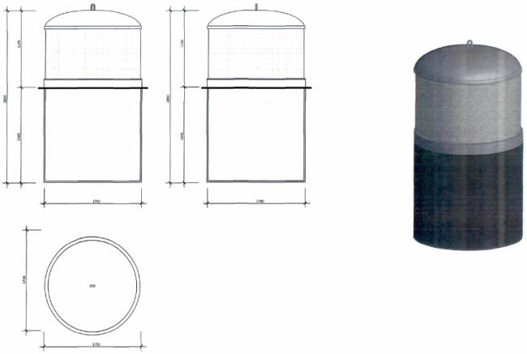

Раздел 2. Типовой внешний вид контейнеров

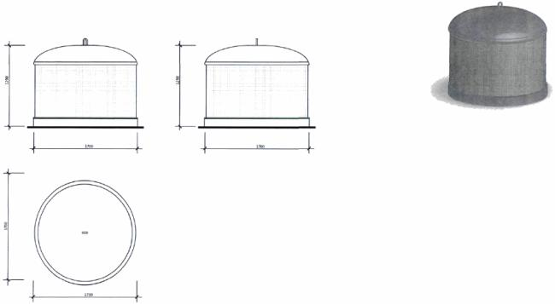

Приложение N 2 к Эстетическому регламенту. Типовой внешний вид объекта благоустройства для размещения контейнеров для накопления отходов
Приложение N 2
к Эстетическому регламенту
оборудования

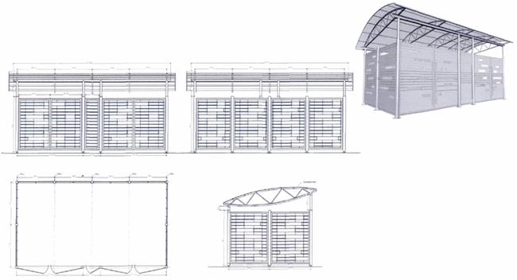

Приложение N 5 к Правилам. Эстетический регламент покрытий
Приложение N 5
к Правилам благоустройства
территории Санкт-Петербурга
в части, касающейся эстетических
регламентов объектов благоустройства
и элементов благоустройства

1. Требования к внешнему виду и размещению грунтового покрытия, газонного покрытия, асфальтового покрытия, мощения, полимерного покрытия, щебеночного покрытия, песчано-гравийного покрытия, плиточного покрытия
1.1. На объекте благоустройства (территории, земельном участке) запрещается наличие участков без грунтового покрытия, газонного покрытия, асфальтового покрытия, мощения, полимерного покрытия, щебеночного покрытия, песчано-гравийного покрытия, плиточного покрытия.
1.2. Цветовое решение и материал покрытий выполняется в соответствии с назначением, цветовым решением и стилевыми характеристиками окружающих архитектурных объектов, объектов благоустройства, при этом цветовое решение и стилевые характеристики объектов культурного наследия являются приоритетным.

Приложение N 6 к Правилам. Эстетический регламент наружной рекламы и информации
Приложение N 6
к Правилам благоустройства
территории Санкт-Петербурга
в части, касающейся эстетических
регламентов объектов благоустройства
и элементов благоустройства

1. Требования к внешнему виду и размещению наружной информации (объектов для размещения информации), включая вывески, указатели, меню, пилоны автозаправочных станций, пилоны автодиллеров, информационные щиты и стенды, знаки адресации
1.1. Общие требования к размещению вывесок, указателей, меню.
1.1.1. Вывески размещаются:
параллельно фасаду здания, сооружения в границах занимаемого заинтересованным лицом помещения (далее - настенные вывески);
параллельно фасаду здания, сооружения вне границ занимаемого заинтересованным лицом помещения, в пределах фасада здания, сооружения, в котором расположено помещение, занимаемое заинтересованным лицом (далее - отнесенные вывески);
перпендикулярно фасаду здания, сооружения (далее - консольные вывески);
в витринах зданий, сооружений (далее - вывески в витринах);
на крышах зданий, сооружений над венчающим карнизом, в уровнях кровли или над ней (далее - вывески на крышах).
1.1.2. Указатели размещаются:
параллельно фасаду здания, сооружения в границах занимаемого заинтересованным лицом помещения (далее - настенные указатели);
перпендикулярно фасаду здания, сооружения в пределах фасада здания, сооружения, в котором расположено помещение, занимаемое заинтересованным лицом (далее - консольные указатели).
1.1.3. Меню размещается параллельно фасаду здания, сооружения, в границах занимаемого заинтересованным лицом помещения (далее - меню).
1.1.4. Не допускается размещения вывесок, указателей, меню на фасадах в границах жилых помещений, а также в уровне выше второго этажа в случае если помещение, принадлежащее заинтересованному лицу, расположено в многоквартирном доме.
1.1.5. Размещение вывесок, указателей, меню разрешается в уровне не выше второго этажа, на боковых фасадах и брандмауэрах многоквартирных домов в случае, если помещение, принадлежащее заинтересованному лицу, выходит на указанные фасады и брандмауэры.
Действие пункта 1.1.2 настоящего приложения не распространяется на вывески на крышах.
1.1.6. Не допускается размещения вывесок, указателей, меню:
с выступом за боковые пределы фасада здания, сооружения, за исключением консольных вывесок;
без соблюдения архитектурных членений фасада;
с креплением на архитектурных деталях и элементах декора фасадов зданий, сооружений;
на козырьках;
в композиции исторических порталов, если это не предусмотрено архитектурным решением фасада;
над арочными проемами;
в поле оконных и дверных проемов с изменением их конфигурации;
на воротах, оградах, в том числе с креплением на ограждения витрин, приямков и на защитные решетки окон;
на крышах некапитальных объектов, в том числе нестационарных торговых объектов, за исключением случаев, когда на указанных объектах имеется выделенное архитектурное поле;
на расстоянии более 0,3 м от стены;
на фасадах многоквартирных домов в уровне выше второго этажа;
на расстоянии ближе чем 2 м от мемориальных досок;
на опорах стационарного электрического освещения, опорах контактной сети.
1.2. Общие требования к внешнему виду вывесок, указателей, меню:
1.2.1. Внешний вид вывесок, указателей, меню состоит из следующих характеристик:
объемно-пространственное решение: количество элементов, их габариты;
композиционно-графическое решение, в том числе: цветовое решение, стилистическое решение, шрифтовая композиция;
конструктивное решение: несущая конструкция, информационное поле, способ крепления к фасаду, устройство подсветки и электрооборудования.
1.2.2.1. Внешний вид вывесок, указателей, меню должен соответствовать:
архитектурно-градостроительному облику здания, сооружения;
иным элементам благоустройства, размещенным на фасаде здания, сооружения.
1.2.2.2. Внешний вид вывесок, указателей, меню должен формироваться с использованием:
пропорционального соотношения площади информации (изображения) по отношению к площади информационного поля;
средств гармонизации формы (принципы симметрии, ритм) и средств художественной выразительности (контраст, динамика, масштабность).
1.2.2. Габариты (высота, ширина, толщина) вывесок, указателей, меню определяются по крайним точкам всех элементов, входящих в состав вывески, указателя, меню.
1.2.3. Композиционно-графическое решение вывесок, указателей, меню должно соответствовать требованиям лаконичности, обобщенности, унификации.
1.2.4. Цветовое решение вывесок, указателей, меню включает в себя:
цветовое решение информационного поля вывесок, указателей, меню (в том числе шрифтовой композиции, фона их информационного поля, декорации композиции, торгового знака или знака обслуживания);
цветовое решение конструкции и электрооборудования;
свето-цветовое решение подсветки.
1.2.5. Стилистическое решение вывесок, указателей, меню и выбор гарнитуры шрифта выполняются с учетом фасадных решений и композиционных приемов здания, сооружения.
1.2.6. Построение шрифтовой композиции вывесок, указателей, меню выполняется с учетом соблюдения технологии кернинга - межбуквенного интервала, характерного для каждого шрифта.
1.2.7. Не допускается использования вертикального порядка расположения букв в информационном поле вывесок, указателей, меню.
1.2.8. Количество гарнитур, используемых в оформлении одной вывески, одного указателя, одного меню или в композиции, составленной из нескольких вывесок, указателей, меню - не более двух гарнитур.
1.2.9. В композиционно-графическом решении допускается использование следующих гарнитур шрифтов:
1.2.9.1. Антиквенные шрифты
Группа | Название гарнитуры
Антиква старого стиля (Ренессансная антиква) | Kis, Lazurski, Aldine 401, Arno
Переходная антиква | Georgia
Антиква нового стиля (Классицистическая антиква) | Oranienbaum, ПТ Елизаветинская, Bodoni, Didot
Шрифты в латинском стиле | PT Serif Pro
Брусковая антиква | Academy, Luga, SchoolBook, Journal (Журнальная), Вакцина (Vaccine), Baltica
1.2.9.2. Гротески или рубленые шрифты
Группа | Название гарнитуры
Старые гротески | ITС Franklin Gothic, Gothic 725, Nat Grotesk, TextBook, Textbook New
Новые гротески | Akcidenz Grotesk, Helvetica, Univers
Геометрические гротески | ITC Avant Garde Gothic, Futura, Journal Sans, Journal Sans New Display, ITC Kabel
Гуманистические гротески | Gill Sans (Humanist 521), FreeSet (Frutiger), Barnaul Grotesk, ITC Officina Sans, PT Sans Pro, ITC Stone Sans, Verdana
1.2.9.3. Акцидентные и рукописные шрифты
Группа | Название гарнитуры
Акцидентные шрифты:
Шрифты в стиле модерн | ITC Korinna, Secession, Pollock, Hermes, Farer
Шрифты в стиле конструктивизма | Rodchenko (Steinbach), Bauhaus Futura, Gazetta
Рукописные шрифты:
Шрифты с исторической стилизацией | Retropekan, Roundhand
1.2.10. Допускается пропорциональное изменение: увеличение, уменьшение силуэта буквенных знаков. Иные изменения силуэта буквенных знаков не допускаются.
1.2.11. Допускается выполнение конструктивного решения вывесок, указателей, меню, которое обеспечивает:
прочность, устойчивость к механическому воздействию;
минимальный контакт с фасадом здания, сооружения;
удобство монтажа и демонтажа.
1.2.12. Материалы и технологии, применяемые для изготовления вывесок, указателей, меню, должны обеспечивать ровную окраску, равномерные зазоры конструкции, отсутствие внешнего технологического крепежа.
1.2.13. Допускается использование следующих типов конструктивных решений для настенной вывески, отнесенной вывески, настенного указателя:
отдельные буквы без фоновой основы (световые, не световые);
отдельные буквы на контурной основе, в том числе бесфоновой; отдельные буквы на основе типа "планшет", в том числе бесфоновой;
фигурный световой короб;
световой короб типа "планшет".
1.2.14. Крепление вывесок, указателей, меню к фасаду должно быть скрытого типа.
1.2.15. Крепление вывесок, указателей, меню должно осуществляться с минимальным количеством отверстий в фасад здания, сооружения.
1.2.16. Крепление вывесок, имеющих конструктивное решение в виде отдельных букв осуществляется путем крепления каждого элемента на единую монтажную раму, которая затем крепится к фасаду.
1.2.17. В случае крепления вывесок, указателей, меню к рустованной поверхности фасада, крепление осуществляется в руст.
1.2.18. Заинтересованное в размещении вывесок, указателей, меню лицо обеспечивает равномерную окраску фасада в предполагаемом месте размещения вывесок, указателей, меню.
Не допускается размещения вывесок, указателей, меню на фасад, имеющий следы, отверстия, повреждения.
1.2.19. Не допускается размещения вывесок, указателей, меню на фасаде здания, сооружения с ценной отделкой (каменная, терразитовая, керамическая, фактурная).
В случае, указанном в абзаце первом настоящего пункта, допускается размещение вывески в витрине.
1.2.20. Подсветка вывесок, указателей, меню должна быть равномерной, обеспечивать видимость в вечернее время, излучать немерцающий, приглушенный, рассеянный свет.
1.2.21. Допускается применение внутренней подсветки вывесок, указателей, меню: лицевой, боковой внутренней подсветки, внутренней подсветки в сторону фасада.
1.2.22. Не допускается использования:
внешней подсветки посредством выносного освещения;
подсветки со свето-динамическим, мерцающим эффектом.
1.2.23. Допускается использование следующего цвета света: теплый, белый (цветовая температура 2900-4000 К).
1.2.24. Электрооборудование (провода) вывесок, указателей, меню подлежит окрашиванию в цвет фасада здания, сооружения.
1.3. Специальные требования к размещению и внешнему виду настенных вывесок:
1.3.1. Размещение настенных вывесок на фасаде здания, сооружения допускается при обеспечении визуальных полей по периметру настенной вывески: боковые, верхнее и нижнее.
1.3.2. При наличии возможности размещения настенных вывесок в выделенных архитектурных полях размещение настенных вывесок допускается строго в границах выделенных архитектурных полей.
1.3.3. В случае размещения настенной вывески в выделенном горизонтальном архитектурном поясе между первым и вторым этажами здания высота каждого из полей (верхнего и нижнего) допускается не менее 30 процентов от высоты настенной вывески.
1.3.4. Ширина каждого бокового поля настенной вывески допускается не менее чем сумма ширины прописной буквы "О" в начертании шрифта, используемого в настенной вывеске, и ширины одного межбуквенного интервала, используемого в данной настенной вывеске.
1.3.5. На фасадах зданий, сооружений, имеющих сложную и протяженную линию, допускается размещение:
1.3.5.1. Нескольких вывесок, идентичных по содержанию, композиционному и техническому исполнению и принадлежащих заинтересованному лицу, в нескольких местах в пределах занимаемых заинтересованным лицом помещений.
Расстояние между настенными вывесками, указанными в абзаце первом настоящего пункта, должно составлять 25 м в одной горизонтальной оси.
1.3.5.2. Настенных вывесок, размещаемых на фасаде здания, сооружения в пределах занимаемым заинтересованным лицом помещений и состоящих из нескольких элементов (слов, знаков, символов), отличающихся по содержанию, но объединенных в единое композиционное решение, которое обозначает наименование заинтересованного лица и профиль его деятельности.
1.3.6. В случае, если занимаемое помещение располагается в подвальных или цокольных этажах здания, сооружения и отсутствует возможность размещения настенной вывески в соответствии с требованиями Правил благоустройства территории Санкт-Петербурга, настоящего приложения настенная вывеска может быть размещена над окнами подвального или цокольного этажа, но не ниже 0,6 м от уровня земли до нижнего края настенной вывески.
1.3.7. В случае, если один вход в здание обеспечивает проход к нескольким организациям (более одной), то есть является общим для нескольких организаций (более одной), размещение настенных вывесок над общим входом не допускается.
1.3.8. Допустимые габариты настенных вывесок рассчитываются исходя из габаритов мест размещения настенных вывесок с учетом визуальных полей (боковых, нижнего, верхнего).
В случае размещения настенных вывесок на рустованной поверхности фасада высота настенной вывески не может превышать высоту одного квадра.
1.3.9. В зависимости от фасадных решений и композиционных приемов допускается высота настенной вывески в виде отдельных букв 250-400 мм для строчных знаков.
1.3.10. Максимальная высота настенной вывески в виде отдельных букв - не более 550 мм с учетом требований пункта 1.3.8 настоящего приложения.
Максимальная высота настенной вывески иного конструктивного решения - не более 620 мм с учетом требований пункта 1.3.8 настоящего приложения.
1.3.11. Методом композиционно-графического решения настенных вывесок является размещение композиции (букв, знаков, символов) в одну строку.
В случае невозможности размещения композиции в одну строку допускается размещение такой информации в количестве не более двух строк.
1.3.12. Величина междустрочного интервала (интерлиньяж) в шрифтовой композиции настенных вывесок, составленной из двух строк, допускается 0,5-0,75 от высоты буквы для композиций из прописных букв.
1.3.13. Для композиций, состоящих из строчных букв, величина межстрочного интервала допускается не более одной высоты строчной буквы без учета выносных элементов шрифта.
1.3.14. Размещение в составе настенных вывесок элементов, не содержащих сведений информационного характера и предназначенных для обозначения на фасаде границ помещений, занимаемых заинтересованным лицом, не допускается.
1.3.15. Допускается использование цветового решения фона информационного поля настенных вывесок, цветового решения конструкции и электрооборудования соответствующих цвету фасада здания, сооружения.
1.3.16. Свето-цветовое решение подсветки настенных вывесок определяется в соответствии с цветовым решением фасада здания, сооружения.
1.3.17. На фасадах зданий с большим количеством арендаторов или собственников размещение настенных вывесок, консольных вывесок, настенных и консольных указателей, иных видов элементов наружной информации должно осуществляться упорядоченно на основе проекта благоустройства элементов благоустройства.
1.4. Специальные требования к размещению и внешнему виду вывесок в витринах:
1.4.1. В составе витрины допускается размещение вывески в витрине:
в виде отдельных букв, установленных непосредственно на остеклении витрины с внешней или внутренней стороны остекления;
в виде пленочного изображения с учетом требований пункта 1.4.4 настоящего приложения.
1.4.2. Допускается устройство внутренней подсветки в составе вывесок в витрине.
1.4.3. Габариты вывесок в витринах, устанавливаемых на остеклении витрины в виде отдельных букв:
в высоту до 0,3 м, в длину - длина остекления витрины;
толщина букв - не более 50 мм;
максимальный размер высоты букв - 0,15 м.
1.4.4. Площадь пленочного изображения информационного характера, при размещении на поверхности остекления витрин составляет не более 1/10 поля крупных витрин (площадью свыше 2 кв.м) и не более 1/5 витрин площадью до 2 кв.м.
1.4.5. В композиционно-графическом решении вывесок в витринах допускается:
размещение информации исключительно в виде текста;
использование изображений фирменных знаков и торговых марок.
1.4.6. Освещение витрин допускается при его соответствии СП 52.13330.2011 пунктам 7.98, 7.99, 7.100 (Витринное освещение), таблицам 30, 31 и должно иметь единое свето-цветовое решение.
1.5. Специальные требования к размещению и внешнему виду консольных вывесок и консольных указателей:
1.5.1. Консольные вывески размещаются в случае невозможности размещения настенных вывесок у арок, на границах и углах зданий, сооружений, а также при протяженной и сложной архитектурной линии фасада здания, сооружения в местах архитектурных членений фасада.
Размещение заинтересованным лицом настенной вывески исключает возможность размещения консольной вывески.
1.5.2. Типоразмеры консольных вывесок:
консольные вывески, информационное поле которых вертикально ориентировано по отношению к фасаду здания, сооружения и имеет соотношение ширины к высоте: 1 к 4; 1 к 5 (далее - вертикальные консольные вывески);
консольные вывески, информационное поле которых горизонтально ориентировано по отношению к фасаду здания, сооружения и имеет соотношение ширины к высоте: 1 к 1; 2 к 1; 3 к 2 (далее - малые консольные вывески).
Максимальная площадь одной стороны информационного поля малой консольной вывески составляет не более 1 кв.м.
1.5.3. Типоразмер консольных указателей: консольные указатели, информационное поле которых расположено перпендикулярно к поверхности стены и состоит из одного модульного светового блока или нескольких двусторонних модульных световых блоков, объединенных между собой (далее - блочные консольные указатели).
1.5.4. Не допускается размещения консольных вывесок, консольных указателей в пределах входной группы, определенной фасадным решением и композиционными приемами фасада здания, сооружения (в том числе - на портиках), играющей декоративную роль и состоящей из декоративных элементов фасада здания, сооружения.
Не допускается размещения консольных вывесок, консольных указателей над и под другими консольными вывесками, консольными указателями, а также на расстоянии менее 5 м от уличных часов.
1.5.5. Размещение малых консольных вывесок и блочных консольных указателей допускается:
не ниже 2,5 м от поверхности тротуара до нижнего края консоли;
между окнами первого и второго этажей на единой горизонтальной оси с настенными вывесками, а при их отсутствии - с координацией по нижнему краю консоли с имеющимися консольными вывесками;
до нижней отметки окон второго этажа при наличии в здании высокого цокольного или первого этажей;
при протяженной и сложной архитектурной линии фасада здания, сооружения в местах ее архитектурных членений;
у арок, на углах и границах фасадов зданий, сооружений.
1.5.6. Допускается размещение консольных вывесок, консольных указателей в пределах одного фасада здания, сооружения при одинаковом размере выступа внешнего края указанных консольных вывесок, консольных указателей.
1.5.7. Выступ внешнего края консольных вывесок, консольных указателей от стены здания, сооружения не может превышать 1,1 м.
1.5.8. Допускается размещение вертикальных консольных вывесок в пределах второго этажа, не ниже 4 м от поверхности тротуара до нижнего края консоли, но не выше 6 м до нижнего края консоли.
1.5.9. Установка консольных вывесок и консольных указателей в пределах одного фасада здания, сооружения или на стыках зданий допускается на расстоянии не менее 10 м друг от друга.
1.5.10. Не допускается размещения малых консольных вывесок, вертикальных консольных вывесок над и под другими малыми консольными вывесками, вертикальными консольными вывесками, над и под блочными консольными указателями, а также на расстоянии менее 10 м друг от друга.
1.5.11. Объемно-пространственное решение консольных вывесок, консольных указателей включает:
конструкцию из металла (несущая конструкция, кронштейны, металлодекор);
информационный блок или несколько блоков.
1.5.12. Размещение информации заинтересованного лица допускается не более чем на одной малой консольной вывеске, или на вертикальной консольной вывеске, или на одном блоке блочного консольного указателя в пределах фасада здания, сооружения, где располагается помещение заинтересованного лица.
1.5.13. Композиционно-графическое решение консольных вывесок, консольных указателей включает:
композиционно-графическое решение конструкции из металла;
композиционно-графическое решение информационного блока, в том числе - фон информационного блока, шрифтовая композиция размещаемой информации и ее декоративное оформление (при наличии).
1.5.14. Цветовое решение консольных вывесок, консольных указателей:
1.5.14.1. Допустимые цвета фона информационного блока: RAL (9010); RAL (9016); RAL (1013); RAL (9001); RAL (1015).
1.5.14.2. Допустимые цвета для конструкции из металла: RAL (7023); RAL (7024).
1.5.15. В случае размещения консольных вывесок, консольных указателей на рустованной поверхности стены, крепление осуществляется в руст.
1.6. Специальные требования к размещению и внешнему виду отнесенных вывесок:
1.6.1. Размещение отнесенных вывесок допускается при условии отсутствия возможности размещения настенной вывески над окнами или входом занимаемого заинтересованным лицом помещения либо отсутствия визуальной доступности места размещения настенной вывески.
1.6.2. Отнесенные вывески размещаются на боковых фасадах зданий, сооружений, брандмауэрах.
1.6.3. Размещение отнесенных вывесок на лицевом фасаде здания не допускается.
1.6.4. Обязательной частью композиционно-графического решения отнесенной вывески является наличие элемента навигации (указание на местонахождение).
1.6.5. К внешнему виду отнесенных вывесок предъявляются требования, установленные в пункте 1.3 настоящего приложения.
1.7. Специальные требования к размещению и внешнему виду настенных указателей:
1.7.1. Настенные указатели размещаются на боковых фасадах зданий, сооружений, брандмауэрах.
1.7.2. Настенный блочный указатель устанавливается в границах входной группы, непосредственно у входа (справа или слева) в помещение, занимаемое заинтересованными организациями, заинтересованным индивидуальным предпринимателем, или на входных дверях в него, но не выше уровня верхнего края дверного проема.
1.7.3. В случае, если организации находятся во дворе, допускается размещение настенного блочного указателя вблизи арочных проездов или на откосах арки.
1.7.4. Обязательной частью композиционно-графического решения настенного указателя является наличие элемента навигации (указание на местонахождение, направление движения).
1.7.5. К внешнему виду настенных указателей, консольных блочных указателей предъявляются требования, установленные в пункте 1.3 настоящего приложения.
1.7.6. Настенный блочный указатель должен состоять из блоков, одинаковых по размеру и имеющих единый цвет фона и масштаб графической композиции информационного поля.
1.7.7. Габариты настенного блочного указателя определяются с учетом мест размещения на фасаде (руст, ниша, гладь стены) и не должны превышать 1,2 м по высоте и 0,7 м по ширине.
1.7.8. К внешнему виду настенных блочных указателей предъявляются требования, установленные в пунктах 1.8.8 и 1.8.9 настоящего приложения.
1.8. Специальные требования к размещению и внешнему виду меню:
1.8.1. Меню размещается на плоских участках фасада здания, сооружения, свободных от декоративных элементов фасада здания, сооружения, непосредственно у входа (справа или слева) в помещение, занимаемое заинтересованным лицом или на входных дверях в него, не выше уровня верхнего края дверного проема.
1.8.2. В случае, если один вход в здание, сооружение обеспечивает проход к нескольким организациям (более одной), а также в случае, если во дворе здания, сооружения размещается несколько организаций (более одной), допускается размещение информации только в составе блочного настенного указателя.
1.8.3. Допускается размещение не более одного меню у входа в занимаемое помещение.
1.8.4. В случае, если помещение, занимаемое заинтересованным лицом, имеет протяженность более 25 м, допускается размещение нескольких меню с расстоянием между ними не менее 25 м.
1.8.5. Габариты меню не должны превышать 0,80 м по высоте и 0,60 м по ширине.
Допустимые габариты меню определяются в зависимости от архитектурного решения фасада здания, сооружения, на котором устанавливается данная конструкция.
1.8.6. В случае размещения меню на рустованной поверхности фасада высота меню не должна превышать двух высот квадра.
1.8.7. Толщина меню не должна превышать 50 мм.
1.8.8. В композиционно-графическом решении меню допускается:
размещение информации исключительно в виде текста;
использование изображений фирменных знаков и торговых марок.
1.8.9. Цветовое решение фона информационного поля меню и цветовое решение конструкции должны соответствовать цвету фасада здания, сооружения.
1.9. Требования к размещению и внешнему виду пилонов автозаправочных станций, пилонов автодилеров, отдельно стоящих указателей, информационных стендов (далее - отдельно стоящие элементы):
1.9.1. При размещении отдельно стоящих элементов, планируемых к размещению в одном направлении (на одной стороне проезда, улицы, магистрали, одном разделительном газоне) и предназначенных для обзора с одного направления:
расстояние от края отдельно стоящего элемента до фасада ближайшего здания, сооружения или его любого конструктивного элемента, а также ограждения должно составлять не менее 3 м.
расстояние от края отдельно стоящего элемента до края проезжей части должно составлять не менее 0,6 м.
1.9.2. Расстояние между отдельно стоящими элементами по отношению ко всем другим отдельно стоящим объектам наружной рекламы и информации должно составлять не менее 25 м.
Максимальная высота отдельно стоящих элементов для территории, на которой расположены объекты жилой застройки, составляет 10 м, в остальных случаях - 18 м.
1.9.3. Запрещается размещение отдельно стоящих элементов:
в радиусе 50 м от границ территорий кладбищ;
под эстакадами транспортных развязок, перекрывающих обзор сформированного ландшафта;
на тротуарах, за исключением элементов городской ориентирующей информации.
1.9.4. Запрещается размещение отдельно стоящих элементов, ограничивающих видимость объектов, предназначенных для организации дорожного движения, а также на подпорных стенах, деревьях, скалах и других природных объектах ближе 25 м от остановок маршрутных транспортных средств.
Запрещается размещение отдельно стоящих элементов, перекрывающих знаки адресации, в непосредственной близости к другим отдельно стоящим объектам наружной рекламы и информации, в результате которой происходит визуальное объединение их информационных (рекламных) полей.
1.9.5. Запрещается размещение отдельно стоящих элементов путем нанесения либо вкрапления с использованием строительных материалов, краски дорожной разметки на поверхности автомобильных дорог и улиц.
1.9.6. Фундаменты отдельно стоящих элементов должны быть заглублены на 15-20 см ниже уровня грунта с последующим восстановлением газона (дорожного покрытия) на месте установки.
1.9.7. Использование воздушных коммуникаций для подключения отдельно стоящих элементов к линиям электропередач не допускается.
1.9.8. Информационное поле (торцы, стороны) отдельно стоящего элемента, не предназначенное для размещения изображения, информации, подлежит обязательному укрытию (декорированию).
1.9.9. Внешний вид отдельно стоящего элемента определяется:
архитектурным обликом Санкт-Петербурга, эстетическим состоянием Санкт-Петербурга;
архитектурно-градостроительным обликом объектов, окружающих отдельно стоящий элемент;
смысловым содержанием размещаемой информации.
1.9.10. Не допускается аналогии (визуального сходства) внешнего вида отдельно стоящего элемента с внешним видом технического средства организации дорожного движения.
1.9.11. Электрооборудование, обеспечивающее эксплуатацию отдельно стоящих элементов, подлежит монтажу внутри опоры.
1.9.12. При размещении отдельно стоящего элемента допускается использование светодинамической подсветки в режимах плавного замедленного изменения цветов и силы света с обязательным понижением светосилы с 23 часов вечера до 7 часов утра.
1.9.13. Запрещается использование в составе отдельно стоящих элементов:
светодиодных табло, за исключением светодиодных табло в составе автозаправочных станций;
конструкций типа "бегущая строка".
1.9.14. Не допускается размещение отдельно стоящих элементов из винилового и иного полотна без использования несущей конструкции (металлического каркаса), обеспечивающей равномерную плотность натяжения.
1.10. Требования к размещению и внешнему виду вывесок на крышах:
1.10.1. Размещение вывесок на крыше допускается на магистралях и площадях с благоприятными условиями визуального восприятия, на зданиях, не имеющих выразительного силуэта.
1.10.2. Размещение вывесок на крыше допускается только в случае, если здание принадлежит заинтересованному лицу на праве собственности.
На крыше здания, сооружения допускается размещение не более одной вывески на крыше в одной плоскости фасада здания, сооружения с учетом требований пункта 1.10.1 настоящего приложения.
1.10.3. Размещение нескольких вывесок на крышах зданий торговых комплексов допускается в случае, если указанные вывески предусмотрены проектом благоустройства, согласованным с Комитетом по градостроительству и архитектуре, с учетом требований пункта 1.10.1 настоящего приложения.
1.10.4. При неравномерной высоте застройки размещение вывесок на крышах зданий, сооружений должно осуществляться на здании или на части здания, имеющей меньшую высоту.
1.10.5. Установка вывесок на крышах зданий, сооружений должна осуществляться на расстоянии не более 1,0 м от карниза и не менее 1,0 м от края кровли в глубину, если это не противоречит архитектурно-градостроительному облику здания, сооружения.
1.10.6. Не допускается размещения вывесок на крышах:
зданий, сооружений в границах архитектурных ансамблей, водных панорам;
вертикальных доминант с ущербом силуэтным и пластическим характеристикам фасада, изменением сложившегося силуэта застройки;
жилых зданий;
с креплением на балюстрады, декоративные ограждения кровли.
1.10.7 Размещение вывесок на крышах зданий, сооружений допускается только в виде отдельных букв, обозначений и элементов без использования фоновой основы.
1.10.8. Вывески на крышах зданий, сооружений, должны размещаться в соответствии с вертикальными членениями фасада и быть соразмерными фасаду.
1.10.9. Габариты вывесок на крышах зданий, сооружений должны соответствовать пунктам 1.10.10-1.10.12 настоящего приложения.
1.10.10. Высота вывесок на крышах:
не более 0,80 м для 1-2 этажных объектов;
не более 1,20 м для 3-5 этажных объектов;
не более 1,80 м для 6-9 этажных объектов;
не более 2,20 м для 10-15 этажных объектов;
не более 3 м - для объектов, имеющих 16 и более этажей.
1.10.11. Ширина вывесок на крыше здания, сооружения не может превышать половину ширины фасада здания, сооружения, на котором они размещены.
1.10.12. Габариты вывесок на крышах зданий, сооружений, рассматриваются с учетом свето-цветового решения указанных конструкций.
1.11. Специальные требования к размещению и внешнему виду информационных щитов:
1.11.1. Информационные щиты размещаются:
1.11.1.1. На ограждениях строительных площадок на период строительства, реконструкции, капитального ремонта.
1.11.1.2. В соответствии с требованиями, установленными в пункте 1.9 настоящего приложения, и относятся к отдельно стоящим элементам.
1.11.2. Допускается размещение информационных щитов на ограждении территории строительства, высота которых не превышает высоты ограждения.
1.11.3. Габариты информационного щита определяются с учетом габаритов секции ограждения и должны составлять в длину 2,5-5,0 м, в высоту 1,5-2,0 м.
1.11.4. На ограждении одной строительной площадки допускается размещение нескольких информационных щитов встык с максимальной общей длиной на одной магистрали, улице, проезде не более 30 м.
1.11.5. К композиционно-графическому решению информационного поля устанавливаются требования, определенные в пунктах 1.2.1-1.2.12 настоящего приложения.
1.11.6. Допускается размещение изображения возводимого объекта капитального строительства в составе общей площади изображения информационного щита в соотношении не более 20 процентов от общей площади графической композиции.
1.11.7. Допускается размещение текстового блока в составе изображения с информацией, обязательной к размещению в соответствии с федеральным законодательством.
1.11.8. Размер шрифтового блока с указанием номера телефона не должен превышать размеры названия возводимого объекта капитального строительства и логотипа компании застройщика и не должен превышать 1/3 высоты изображения.
1.12. Специальные требования к размещению и внешнему виду знаков адресации:
1.12.1. Знаки адресации размещаются:
на лицевом фасаде здания, сооружения - в простенке с правой стороны фасада;
на улицах с односторонним движением транспорта - на угловом участке фасада здания, сооружения, ближайшем по направлению движения транспорта;
на дворовых фасадах - в простенке со стороны внутриквартального проезда;
при длине фасада более 100 м - на его противоположных угловых участках;
на ограждениях и корпусах промышленных предприятий - справа от главного входа, въезда;
на высоте от поверхности земли - 2,5-3,5 м, за исключением случаев, когда указанная высота не обеспечивает зрительного восприятия знаков адресации с дальних дистанций;
на участке фасада, свободном от выступающих архитектурных деталей и элементов декора, за исключением отделки фасада;
на единой вертикальной отметке размещения знаков адресации на соседних фасадах зданий, сооружений при формировании ими единой линии фронта застройки.
1.12.2. Указатели наименования улицы, площади с обозначением нумерации домов на участке улицы, в квартале размещаются:
у перекрестка улиц в простенке на угловом участке фасада;
при размещении рядом с номерным знаком - на единой вертикальной оси над номерным знаком.
1.12.3. Таблички, обозначающие номера подъездов и квартир в них, размещаются над дверным проемом или на импосте заполнения дверного проема (горизонтальная табличка) или справа от дверного проема на высоте 2,0-2,5 м (вертикальная табличка).
1.12.4. Номерные знаки, обозначающие номера домов, размещаются совместно с указателями названий улицы, площади.

2. Требования к внешнему виду и размещению наружной рекламы (рекламных конструкций), включая щиты, стенды, строительные сетки, перетяжки, электронные табло, проекционное и иное предназначенное для проекции рекламы на любые поверхности оборудование, воздушные шары, аэростаты и иные технические средства стабильного территориального размещения, монтируемые и располагаемые на внешних стенах, крышах и иных конструктивных элементах зданий, сооружений или вне их, а также остановочных пунктов движения общественного транспорта
2.1. На территории Санкт-Петербурга допускается установка следующих видов рекламных конструкций:
отдельно стоящие рекламные конструкции;
рекламные конструкции, размещаемые на зданиях, строениях, сооружениях;
временные рекламные конструкции.
2.2. Рекламные конструкции, типы и виды которых допускаются к размещению на земельных участках независимо от форм собственности, а также на зданиях или ином недвижимом имуществе, находящихся в государственной собственности Санкт-Петербурга, определяются в Схеме размещения рекламных конструкций на земельных участках независимо от форм собственности, а также на зданиях или ином недвижимом имуществе, находящихся в государственной собственности Санкт-Петербурга, утвержденной постановлением Правительства Санкт-Петербурга от 17.04.2014 N 266.
2.3. К размещению на зданиях, строениях, сооружениях допускаются временные рекламные конструкции - строительные сетки.
2.4. Общие требования к внешнему виду и размещению рекламных конструкций:
2.4.1. Внешний вид рекламных конструкций определяется:
конструктивным решением;
форматом информационного (рекламного) поля (стороны).
2.4.2. В зависимости от размера информационного поля рекламные конструкции подразделяются на поля:
площадь одного информационного (рекламного) поля (стороны) от 2,16 кв.м включительно и до 4,2 кв.м включительно (далее - рекламные конструкции малых форматов);
площадь одного информационного (рекламного) поля (стороны) от 4,2 кв.м включительно и до 9,36 кв.м включительно (далее - рекламные конструкции средних форматов);
площадь одного информационного (рекламного) поля (стороны) более 9,36 кв.м включительно и до 60 кв.м включительно (далее - рекламные конструкции крупных форматов);
площадь одного информационного (рекламного) поля (стороны) от 60 кв.м включительно и более (далее - рекламные конструкции особо крупных форматов).
2.5. Максимальная высота рекламных конструкций для территории, на которой расположены объекты жилой застройки, составляет 10 м, в остальных случаях - 18 м.
2.6. При размещении рекламных конструкций, планируемых к размещению в одном направлении (на одной стороне проезда, улицы, магистрали, одном разделительном газоне) и предназначенных для обзора с одного направления:
2.6.1. Расстояние от края информационного поля рекламной конструкции до фасада ближайшего здания, сооружения или его любого конструктивного элемента, а также ограждения должно обеспечивать ширину свободного прохода не менее 3 м и составлять:
для рекламных конструкций малого формата не менее 3 м, за исключением рекламных конструкций малого формата, совмещенных с павильонами ожидания городского пассажирского транспорта;
для рекламных конструкций среднего и крупного формата не менее 6 м,
для рекламных конструкций особо крупного формата не менее 12 м;
2.6.2. Расстояние от края рекламной конструкции любого формата до края проезжей части должно составлять не менее 0,6 м.
2.7. Расстояние между рекламными конструкциями малых форматов по отношению ко всем другим отдельно стоящим рекламным конструкциям должно составлять не менее 50 м.
2.8. Расстояние между рекламными конструкциями средних и крупных форматов по отношению к другим рекламным конструкциям средних и крупных форматов должно составлять не менее 100 м.
2.9. Расстояние между рекламными конструкциями особо крупных форматов по отношению к другим рекламным конструкциям особо крупных форматов должно составлять не менее 500 м, по отношению к рекламным конструкциям средних и крупных форматов - не менее 200 м, по отношению к рекламным конструкциям малых форматов - не менее 50 м.
2.10. Запрещается размещение рекламных конструкций:
на лицевых фасадах, крышах зданий, сооружений;
на ограждениях, объектах для размещения информации, опорах стационарного электрического освещения и на опорах контактной сети, оборудовании, архитектурных деталях и конструктивных элементах фасадов, элементах декора фасадов;
в радиусе 50 м от границ территорий кладбищ;
с нарушением единой объемно-пространственной композиции площадей и скверов;
на путепроводах транспортных развязок.
2.11. При размещении рекламных конструкций разрешается использование светодинамической подсветки в режимах плавного замедленного изменения цветов и силы света с обязательным понижением светосилы с 23 часов вечера до 7 часов утра.
2.12. Окраска элементов обрамления информационного поля типовых рекламных конструкций на фасаде здания, сооружения (кроме лицевых фасадов) для светлых колеров фасадов зданий, сооружений - RAL 7023, 7035 или аналог в другой цветовой системе, для темных колеров фасадов зданий, сооружений - RAL 7024, 6005 или аналог в другой цветовой системе.
2.13. Укрытие (декорирование) не предназначенных для размещения информационных полей (торцов, сторон) отдельно стоящих рекламных конструкций является обязательным.
2.14. При размещении отдельно стоящих рекламных конструкций запрещается использование воздушных линий электропередачи.
2.15. При размещении отдельно стоящих рекламных конструкций в окраске конструктивных элементов и обрамления информационного поля следует использовать:
для лайтпостеров, дисплеев (электронное табло) - RAL 7024 или аналог в другой цветовой системе; для стенда для размещения театральных афиш - RAL 7024, RAL 6005 или аналог в другой цветовой системе, цвет декоративных элементов (шары) - золото, бронза;
для ситибордов, лайтпостеров, остановочных пунктов движения общественного транспорта с рекламными конструкциями, щитов - RAL 7023 или аналог в другой цветовой системе;
для суперсайтов, биллбордов, щитов магистральных - RAL 7035 или аналог в другой цветовой системе.
2.16. Требования к размещению и внешнему виду строительных сеток:
2.16.1. Внешний вид строительных сеток:
2.16.1.1. Фон изображения должен имитировать фасад строящегося, реконструируемого, ремонтируемого здания, сооружения во фронтальной проекции в масштабе 1:1 в соответствии с колерным бланком.
2.16.1.2. В случае невозможности имитации фасада строящегося, реконструируемого, ремонтируемого здания, сооружения в качестве фона допускается использовать изображение фасада здания, сооружения, максимально совпадающего со строящимся, реконструируемым, ремонтируемым по этажности, цвету и расположению архитектурных элементов.
2.16.1.3. Рекламное изображение, включенное в композицию имитирующего фасад изображения, должно составлять не более 10 процентов от общей площади изображения на одном фасаде.
2.16.2. Не допускается использования винилового и иного полотна, монтируемых непосредственно на фасад здания, сооружения или на их конструктивные элементы, в том числе временные, без использования несущей конструкции (металлического каркаса).

Приложение N 7 к Правилам. Эстетический регламент иных некапитальных объектов
Приложение N 7
к Правилам благоустройства
территории Санкт-Петербурга
в части, касающейся эстетических
регламентов объектов благоустройства
и элементов благоустройства

1. Требования к внешнему виду и размещению нестационарных торговых объектов, включая павильоны, палатки, киоски, тележки, лотки, торговые автоматы, передвижные средства развозной торговли, газетные модули, сооружения в виде натяжных на сборном каркасе тентов для сезонной торговли, временные сооружения, предназначенные для размещения сезонных объектов общественного питания, информационно-торговые мобильные объекты
1.1. При размещении нестационарных торговых объектов площадью до 30 кв.м в случаях, при которых в соответствии с Правилами благоустройства территории Санкт-Петербурга проектирование благоустройства не осуществляется, подлежат использованию типовые внешние виды нестационарных торговых объектов согласно приложениям N 1-10 к настоящему Эстетическому регламенту иных некапитальных объектов (далее - Регламент).
1.2. Типовой внешний вид павильонов и киосков представляет собой совокупность модульных секций согласно приложению N 1 к Регламенту.
1.3. Не допускается совокупность модульных секций из разделов 1, 2, 3 приложения N 1 к Регламенту.
1.4. Изменение габаритов модульных секций допустимо не более чем на 30 процентов.
1.5. Допускается использование типового внешнего вида киосков, установленного в приложении N 2 к Регламенту.
1.6. Типовой внешний вид палаток установлен в приложении N 3 к Регламенту.
1.7. Типовой внешний вид елочных базаров установлен в приложении N 4 к Регламенту.
1.8. Типовой внешний вид тележек установлен в приложении N 5 к Регламенту.
1.9. Типовой внешний вид сооружений в виде натяжных на сборном каркасе тентов для сезонной торговли установлен в приложении N 6 к Регламенту.
1.10. Типовой внешний вид передвижных средств развозной торговли установлен в приложении N 7 к Регламенту.
1.11. Типовой внешний вид временных сооружений, предназначенных для размещения сезонных объектов общественного питания, в том числе с выносными столиками, для размещения летних кафе установлен в приложении N 8 к Регламенту.
1.12. Типовой внешний вид информационно-торговых мобильных объектов установлен в приложении N 9 к Регламенту.
1.13. Типовой внешний вид газетных модулей установлен в приложении N 10 к Регламенту.
1.14. Площадь нестационарного торгового объекта определяется с учетом требований по обеспечению свободного прохода и возможностью размещения требуемых дополнительных элементов благоустройства.
1.15. Габаритные размеры нестационарных торговых объектов, типовой внешний вид которых установлен в приложении N 8 к Регламенту, определяется архитектурно-градостроительным обликом здания, сооружения, в помещениях которого располагается предприятие общественного питания, если нестационарный торговый объект размещается на земельном участке, смежном с земельным участком, на котором расположено указанное здание, сооружение.
1.16. Цветовое оформление типовых внешних видов нестационарных торговых объектов должно соответствовать таблице цветового оформления нестационарных торговых объектов, установленной в приложении N 11 к Регламенту.

Приложение N 1 к Эстетическому регламенту
Приложение N 1
к Эстетическому регламенту иных
некапитальных объектов

Раздел 1. Модульная секция павильона и киоска
Раздел 1. Модульная секция павильона и киоска

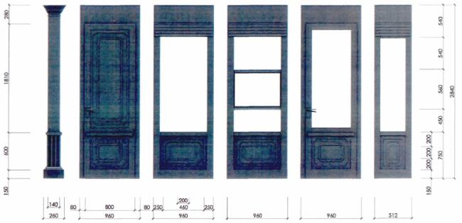

Раздел 2. Модульная секция павильона и киоска

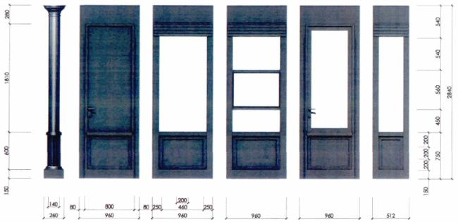

Раздел 3. Модульная секция павильона и киоска

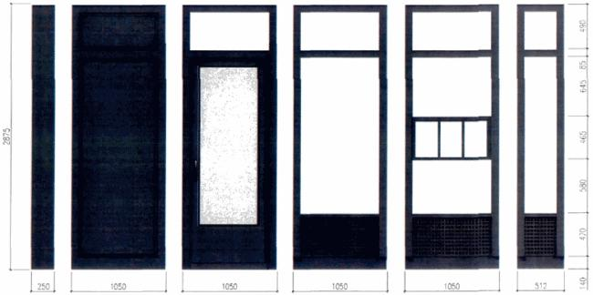

Приложение N 2 к Эстетическому регламенту
Приложение N 2
к Эстетическому регламенту иных
некапитальных объектов

Раздел 1. Типовой внешний вид киоска

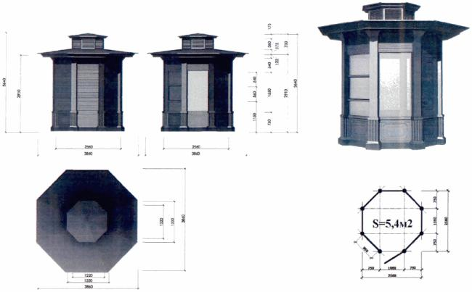

Раздел 2. Типовой внешний вид киоска

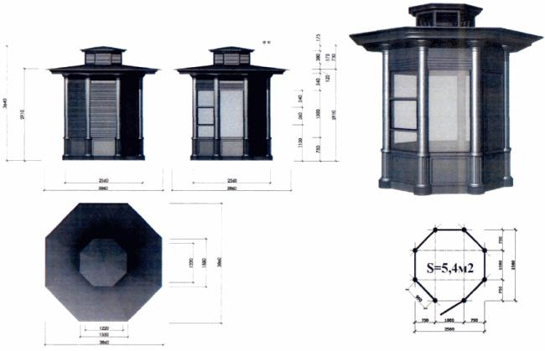

Раздел 3. Типовой внешний вид киоска

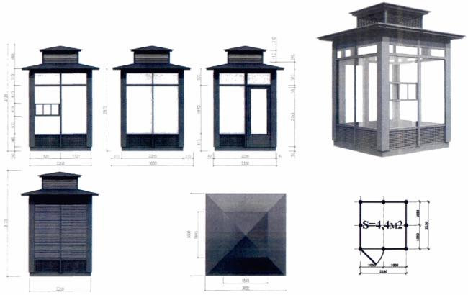

Приложение N 3 к Эстетическому регламенту
Приложение N 3
к Эстетическому регламенту иных
некапитальных объектов

Раздел 1. Типовой внешний вид палаток
Раздел 1. Типовой внешний вид палаток

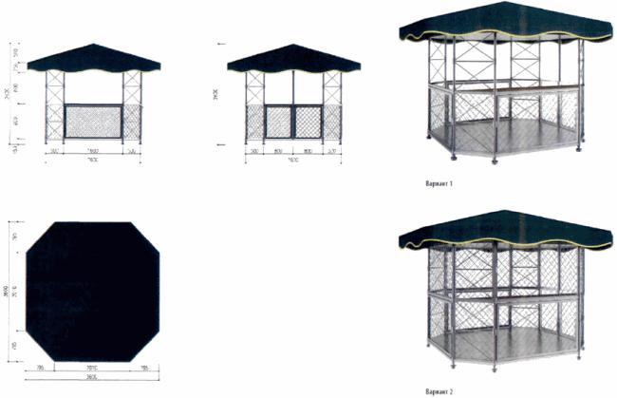

Раздел 2. Типовой внешний вид палаток

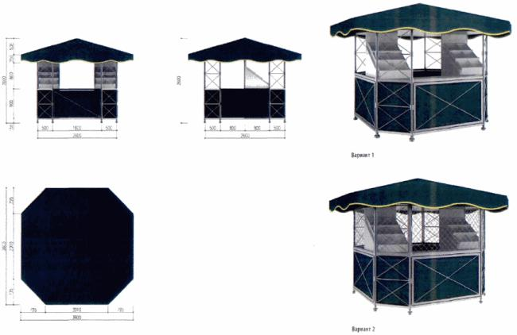

Приложение N 4 к Эстетическому регламенту
Приложение N 4
к Эстетическому регламенту иных
некапитальных объектов

Раздел 1. Типовой внешний вид елочных базаров

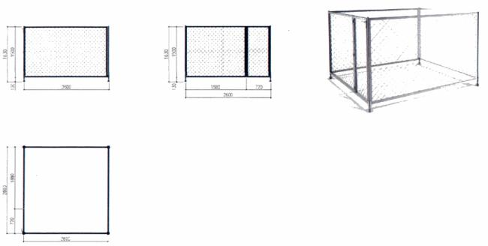

Раздел 2. Типовой внешний вид елочных базаров

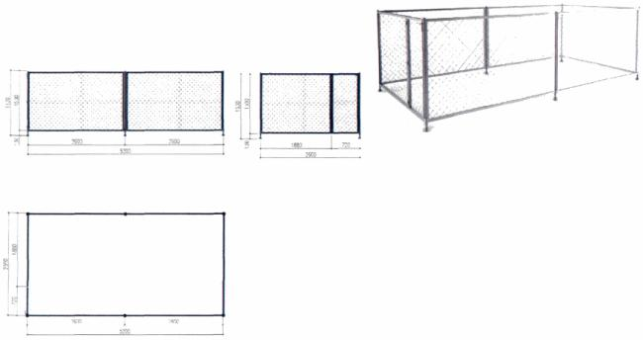

Приложение N 5 к Эстетическому регламенту. Типовой внешний вид тележек
Приложение N 5
к Эстетическому регламенту иных
некапитальных объектов

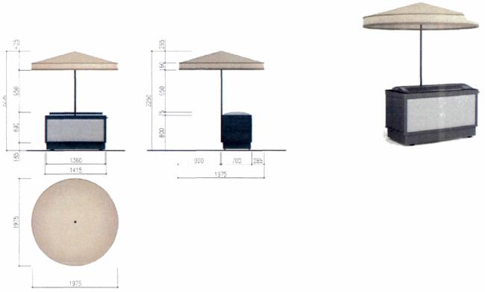

Приложение N 6 к Эстетическому регламенту. Типовой внешний вид сооружений в виде натяжных на сборном каркасе тентов для сезонной торговли
Приложение N 6
к Эстетическому регламенту иных
некапитальных объектов

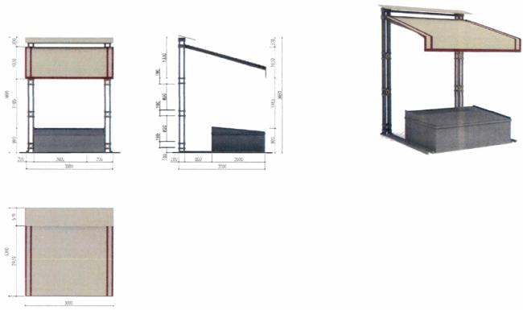

Приложение N 7 к Эстетическому регламенту. Типовой внешний вид передвижного средства развозной торговли
Приложение N 7
к Эстетическому регламенту
иных некапитальных объектов

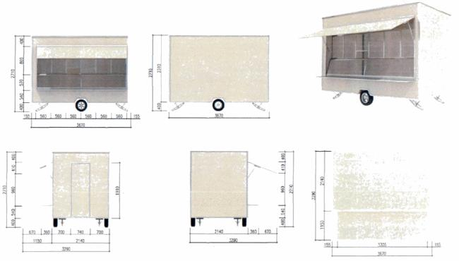

Приложение N 8 к Эстетическому регламенту
Приложение N 8
к Эстетическому регламенту
иных некапитальных объектов

Раздел 1. Типовой внешний вид временных сооружений, предназначенных для размещения сезонных объектов общественного питания, в том числе с выносными столиками, для размещения летних кафе
ченных для размещения сезонных объектов общественного питания, в том числе с выносными столиками, для размещения летних кафе

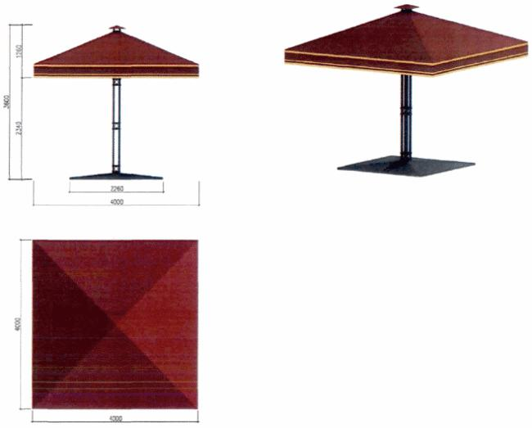

Раздел 2. Типовой внешний вид временных сооружений, предназначенных для размещения сезонных объектов общественного питания, в том числе с выносными столиками, для размещения летних кафе

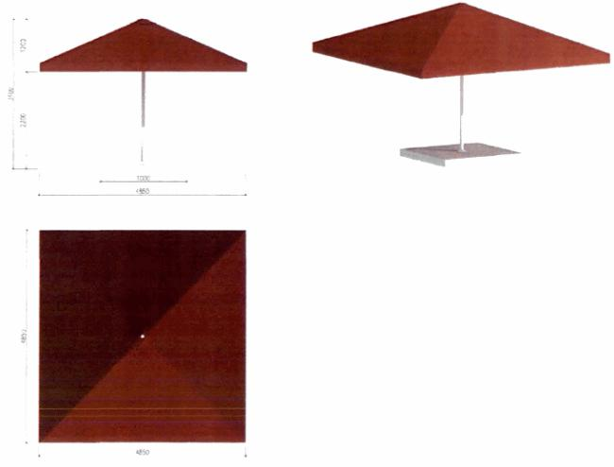

Раздел 3. Типовой внешний вид временных сооружений, предназначенных для размещения сезонных объектов общественного питания, в том числе с выносными столиками, для размещения летних кафе

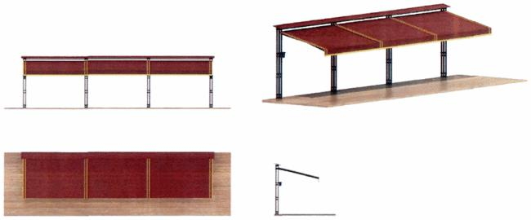

Раздел 4. Типовой внешний вид временных сооружений, предназначенных для размещения сезонных объектов общественного питания, в том числе с выносными столиками, для размещения летних кафе

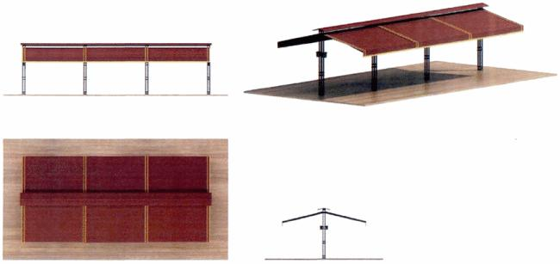

Раздел 5. Типовой внешний вид временных сооружений, предназначенных для размещения сезонных объектов общественного питания, в том числе с выносными столиками, для размещения летних кафе

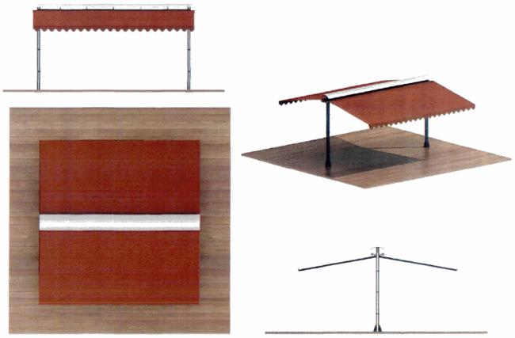

Раздел 6. Типовой внешний вид временных сооружений, предназначенных для размещения сезонных объектов общественного питания, в том числе с выносными столиками, для размещения летних кафе

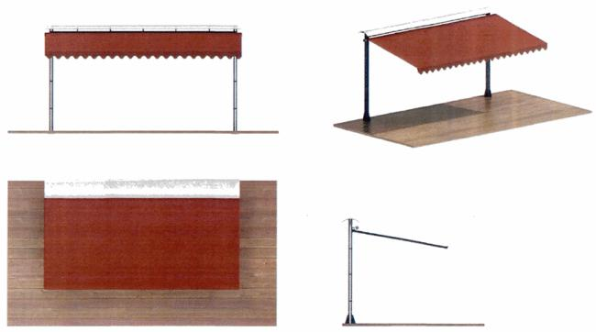

Приложение N 9 к Эстетическому регламенту. Типовой внешний вид информационно-торгового мобильного объекта
Приложение N 9
к Эстетическому регламенту
иных некапитальных объектов

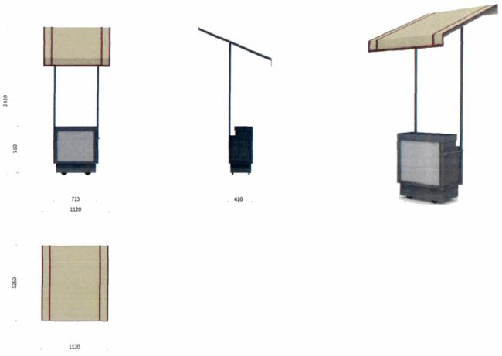

Приложение N 10 к Эстетическому регламенту. Типовой внешний вид газетного модуля
Приложение N 10
к Эстетическому регламенту
иных некапитальных объектов

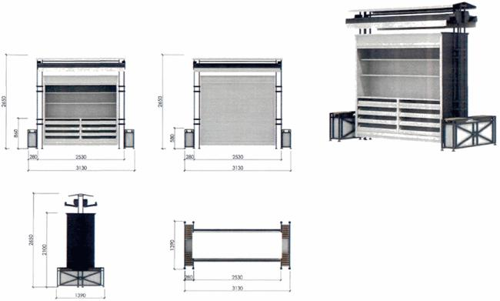

Приложение N 11 к Эстетическому регламенту. Таблица цветового оформления нестационарных торговых объектов
Приложение N 11
к Эстетическому регламенту иных
некапитальных объектов

Нестационарные торговые объекты | Цветовое решение
Модульная секция павильона и киоска раздела 1 |  | RAL 7013 или аналог
Модульная секция павильона и киоска раздела 2 |  | RAL 7013 или аналог
Модульная секция павильона и киоска раздела 3 |  | RAL 7013 или аналог
Типовой внешний вид киоска раздела 1 |  | RAL 7013 или аналог
Типовой внешний вид киоска раздела 2 |  | RAL 7013 или аналог
Типовой внешний вид киоска раздела 3 |  | RAL 7013 или аналог
Типовой внешний вид палаток раздела 1 |  | RAL 6005 или аналог
 |  | RAL 1018 или аналог
 |  | RAL 7031 или аналог
Типовой внешний вид палаток раздела 2 |  | RAL 6005 или аналог
 |  | RAL 1018 или аналог
 |  | RAL 7031 или аналог
Типовой внешний вид елочных базаров раздела 1 |  | RAL 7031 или аналог
Типовой внешний вид елочных базаров раздела 2 |  | RAL 7031 или аналог
Типовой внешний вид тележек |  | RAL 7013 или аналог
 |  | RAL 1001 или аналог
Типовой внешний вид сооружений в виде натяжных на сборном каркасе тентов для сезонной торговли |  | RAL 7013 или аналог
 |  | RAL 1001 или аналог
 |  | RAL 3011 или аналог
Типовой внешний вид временных сооружений, предназначенных для размещения сезонных объектов общественного питания, в том числе с выносными столиками, для размещения летних кафе  Разделы 1-6 |  | RAL 1001 или аналог
 |  | RAL 3011 или аналог
Типовой внешний вид передвижного средства развозной торговли |  | RAL 1015 или аналог
Типовой внешний вид информационно-торгового мобильного объекта |  | RAL 7013 или аналог
 |  | RAL 1001 или аналог
 |  | RAL 3011 или аналог
Типовой внешний вид газетного модуля |  | RAL 7013 или аналог
 |  | RAL 1001 или аналог

Приложение N 8 к Правилам. Эстетический регламент элементов оформления, включая элементы оформления Санкт-Петербурга к мероприятиям, в том числе культурно-массовым мероприятиям, городского, всероссийского и международного значения
Приложение N 8
к Правилам благоустройства
территории Санкт-Петербурга
в части, касающейся эстетических
регламентов объектов благоустройства
и элементов благоустройства

1. Требования к внешнему виду и размещению элементов оформления, включая элементы оформления Санкт-Петербурга к мероприятиям, в том числе культурно-массовым мероприятиям, городского, всероссийского и международного значения (далее - элементы)
1.1. Элементы выполняют функции:
светового оформления, сопровождения, иллюстрации праздника в соответствии с его назначением;
определения основного направления оформляемого мероприятия, его главных и дополняющих элементов.
1.2. Внешний вид элементов и их размещение должны:
1.2.1. Стилистически соответствовать архитектурному облику Санкт-Петербурга.
1.2.2. Визуально интегрироваться в планировочную организацию территории Санкт-Петербурга, соответствовать планировочной структуре территории Санкт-Петербурга.
1.2.3. Соответствовать зонированию территории Санкт-Петербурга: исторический центр, районы неисторического центра, районы смешанной застройки, природный ландшафт.
1.2.4. Соответствовать пространственному сценарию, воспринимаемому от въездов в Санкт-Петербург к историческому центру.
1.3. Элементы должны размещаться комплексно, образуя каркас оформления Санкт-Петербурга к мероприятиям городского, всероссийского и международного значения.
1.4. Каркас элементов состоит из главных магистралей и площадей, набережных, водных пространств, пешеходных зон, зон станций метро и вокзалов, территорий объектов культуры, спорта, туризма, отдыха.
1.5. При размещении подсветки в качестве элементов допустимо использование светоживописи, слайд-подсветки, лазерной подсветки, голографических эффектов, мобильной подсветки.
1.6. Для размещения подсветки в качестве элементов возможно использование опор освещения.

